# Configuration commune à tous les switchs et Routeurs du réseau

Mot de passe local :

Tout d’abord, on configure un mot de passe encrypté avec les commandes :

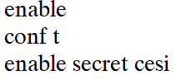

(« cesi » est le mot de passe utilisé sur la maquette, des mots de passe sécurisés seront mis en place sur le réseau réel.)

SSH:

Ensuite, on établit le SSH :

D’abord, on établit le nom d’hôte (On prend le nom du dispositif), le nom de domaine et la clé d’encryptions :

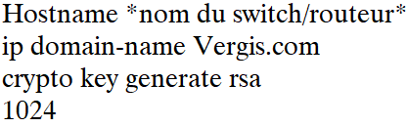

1024 désigne la taille de la clé.

Ensuite, on créé l’utilisateur « admin » et on lui donne le mot de passe « cesi » :



On active ensuite le ssh, et on bloque toute autre forme de communication :

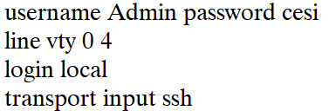

Enfin, on met en place la version de SHH, le nombre de tentative de connexion possible, et le time-out :

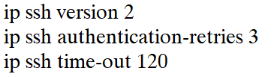

On peut ensuite tester le ssh depuis un terminal :

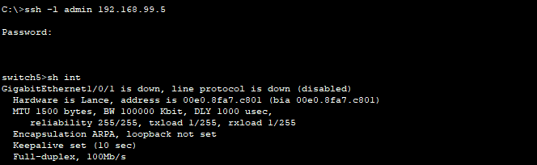

Connexion et test d'une commande à un switch par SSH

Si l’host Name du matériel apparait dans la console et qu’on obtient des réponses logiques à nos commandes, le SSH fonctionne.

# Configuration STP :

Pour configurer le Spanning Tree Protocol, on assigne des poids différents au matériel principal et au matériel de secours :

Dans le terminal de configuration :



Une priorité plus haute permet au matériel principal d’opérer normalement pendant que le matériel de secours (priorité basse) est prêt à prendre le relais.

# Guide de configuration Switch 3650 pour les protocoles VTP et STP :

Au sein du Datacenter, on trouve deux switchs principaux et deux de secours, soit 4 switchs.

Ils sont numérotés de 2 à 5 (en référence à leurs IP assignées). Numéro 2 et 4 sont le serveur VTP et son remplacement. 3 et 5 sont des Clients VTP.

**Serveur VTP :**

**Le serveur VTP dispose de la base de donnée des VLAN, et permet aux VTP transparents de faire passer le flux VTP au clients VTP.**

Tout d’abord on ajoute les Vlan à la Vlan Database :

Dans le terminal de Configuration :

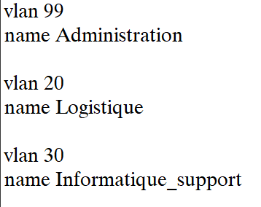

On répète cette opération pour tous les Vlan jusqu’au Vlan 140 (Commerciaux).

Ensuite, on paramètre le VTP du commutateur (toujours dans le configuration terminal):

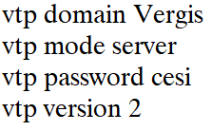

On donne le domaine VTP, on passe le Switch en mode « Server », on met en place un mot de passe, puis on sélectionne la V2 de VTP.

**Client VTP :**

**Les switchs VTP clients sont les switchs qui sont en lien direct avec les terminaux, c’est-à-dire la couche Access dans le modèle 3 couches.**

Pour les configurer :

Dans le Conf T

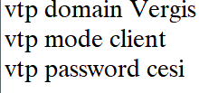

**VTP transparent :**

Les switchs VTP transparents sont situés entre les VTP Servers et les clients :

Pour les configurer :

Dans le Conf T

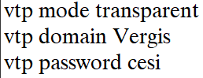

**Finalisation générale :**

1. Il est indispensable de passer tous les ports reliant les différents switches du réseau VTP en mode Trunk, ainsi que de leur attribuer le Vlan d’administration (vlan 99) comme Vlan Natif :

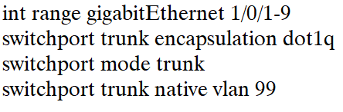

1. Chaque Switch doit disposer d’une adresse sur le réseau d’administration lié au port du Vlan 99, et connaitre la passerelle du Routeur On a stick :

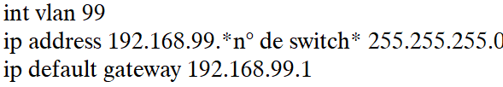

1. Enfin, chaque switch client doit avoir ses ports destinés à être utilisés par des terminaisons (Serveur, poste de travail…) mis en mode Access sur les VLAN correspondants :

Ex, sur un Switch client, le port Fa 0/1 est réservé à un poste du service direction (VLAN 70).

Dans le terminal de configuration, on entre :

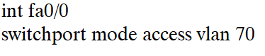

# Configuration du routeur 2811 (ROS) du Data Center

On a configuré les switchs VTP

**Router on a Stick :**

On peut désormais communiquer au sein d’un même VLAN à travers le protocole VTP, mais le routage Inter VLAN n’est pas assuré, pour cela, on emploie un Router On A Stick.

On installe un routeur avec une interface liée à un switch de la chaine VTP (ici on prend l’interface fa0/0 du router).

Dans le terminal de config :

D’abord, on active l’interface physique fa0/0 :

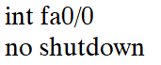

Ensuite, on créé des sous-interfaces individuelles (une par VLAN). On fait correspondre les numéros de VLAN, les n° de sous-port, et les adresses IP d’interface :

En premier le VLAN 99 natif :

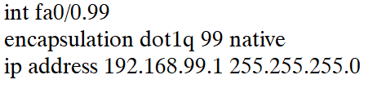

Puis les VLAN restants sur ce principe :

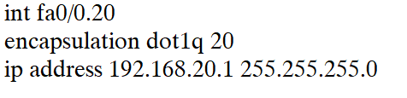

Enfin, on configure le port du switch directement lié à l’interface du routeur en mode trunk :

Sur la configuration de l’interface :



Une fois ces configurations terminées, notre matériel est configuré.